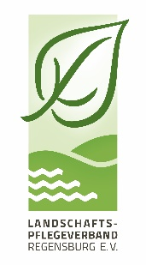
Juradistl-Streuobst
Unser Obst ist Mehrwert –
das Streuobstprojekt des Landschaftspflegeverbandes Regensburg

Bürgerinformation – Streuobstsammlung 2022
Der Landschaftspflegeverband Regensburg führt nun schon seit etlichen Jahren ein Streuobstprojekt durch, das etwas für den Erhalt unserer schönen Obstgärten und Streuobstbestände tun möchte: Unser Projektpartner, die Kelterei Nagler, verarbeitet unser heimisches Streuobst zu Saft und vermarktet es als Juradistl-Apfelschorle.

Die Ziele unseres Projektes sind:
- Das Sammeln und Verwerten unseres Obstes im Landkreis | - Der Erhalt unserer Obstbäume
- Ein fairer Obstpreis für die Obsterzeuger | - Naturschutz in Dorf und Flur
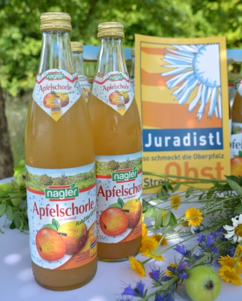
Dazu werden wir im Herbst 2022 wieder Obstsammelaktionen im Landkreis Regensburg durchführen.
Wir bitten Sie alle, unser Projekt tatkräftig zu unterstützen. Bringen sie uns Ihr Obst aus ungespritzten Obstgärten und Streuobstbeständen!
Obstsammlung 2022
Sammeltermine: Samstag, 01. Oktober 2022
Samstag, 15. Oktober 2022
jeweils von 14:00 bis 16:00 Uhr

Wo? Oberpfraundorf, Landkreis-Bauhof-Lagerhalle
(direkt bei der Autobahnunterführung, gegenüber Pendlerparkplatz)

Wichtige Hinweise:
- Anlieferung: Die angelieferten Äpfel müssen frisch und dürfen nicht angefault sein. Bitte bringen Sie ausschließlich Ihre eigenen Äpfel in Säcken, Kisten oder anderen geeigneten Behältern zur Sammelstelle (nicht lose!).
- Bei Anlieferung wird ihr Obst gewogen und Sie erhalten einen Wiegeschein.
- Sie haben zwei Abrechnungsmöglichkeiten:
  - Apfelverkauf: Der Ankaufspreis beträgt derzeit 11,- € / 100 kg. Die Auszahlung erfolgt in bar.
  - Gutscheine für Juradistl-Apfelsaft und -Apfelschorlen oder andere Nagler-Fruchtsäfte (100 kg Äpfel = 50 Liter Saft). Sie bezahlen eine Verarbeitungsgebühr von 0,85 € / l. Der Saft kostet normal ca. 2,00 € / l. Bei 100 kg Äpfel im Umtausch beträgt die Ersparnis also ca. 57 Euro und ist damit sehr lukrativ. Die Saftabholung ist in Regensburg bei der Kelterei Nagler (Galgenbergstraße 17) möglich.
- Großanlieferer über 10 Zentner pro Lieferung bitte vorher beim Landschaftspflegeverband Regensburg anmelden (Josef Sedlmeier, Tel. 0941/4009-361,
e-mail: josef.sedlmeier@landratsamt-regensburg.de).
- Wichtiger Hinweis: Wer bereits eine Nagler-Kundennummer hat, bitte unbedingt mitbringen und bei der Sammelstelle angeben!

Landschaftspflegeverband Regensburg, Altmühlstraße 3, 93059 Regensburg

